**RAD SA STATISTIKOM**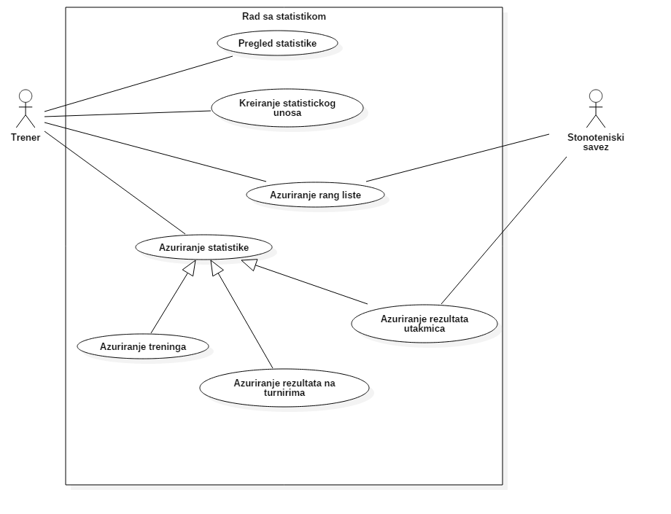

|  |  |  |
| --- | --- | --- |
| **Use case Name** | **Kreiranje statistickog unosa** | |
| **Brief Description** | Trener pravi unos za postojeceg clana ciju statistiku zeli da prati.  Sistem omogucava elektronsko cuvanje statistickih podataka za svakog igraca. | |
| **Actors** | Trener, Sistem | |
| **Triggers** |  | |
| **Flow of Events** | | |
| **Basic Flow** | **Steps** | **Actions** |
| 1 | Trener bira clana iz liste postojecih clanova kluba. |
| 2 | Sistem provjerava postojanje unosa o odabranom clanu. |
| 3 | Sistem kreira statisticki unos za odabranog clana. |
| **Alternate Flow** | **Steps** | **Branching Actions** |
| 2.1 | AKO unos vec postoji  sistem obavjestava trenera da postoji unos za datog clana i zavrsava sa radom. |
| **Special Requirements** | | |
|  |  | |
| **Precondition** | Trener ulogovan na sistem. Postoji evidencija clanova kluba. | |
| **Postcondition** | Kreiran novi unos u statistici. | |
| **Extension Points** |  | |

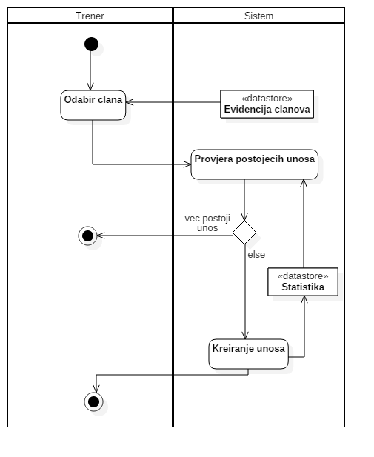

|  |  |  |
| --- | --- | --- |
| **Use case Name** | **Pregled statistike** | |
| **Brief Description** | Trener bira igraca koji ga zanima i gleda mu zabiljezenu statistiku.  Sistem omogucava elektronski prikaz statistike. | |
| **Actors** | Trener, Sistem | |
| **Triggers** |  | |
| **Flow of Events** | | |
| **Basic Flow** | **Steps** | **Actions** |
| 1 | Trener bira igraca iz statisticke baze podataka. |
| 2 | Sistem prikazuje podatke koje ima o odabranom igracu. |
| **Alternate Flow** |  | |
| **Special Requirements** | | |
|  |  | |
| **Precondition** | Trener ulogovan na sistem. Postoje unosi o igracima u statistickoj bazi podataka. | |
| **Postcondition** |  | |
| **Extension Points** |  | |

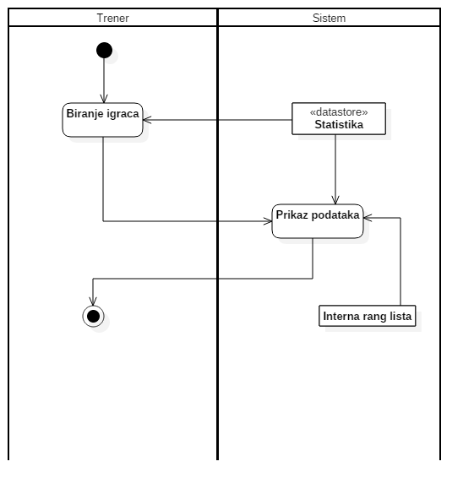

|  |  |  |
| --- | --- | --- |
| **Use case Name** | **Azuriranje rang liste** | |
| **Brief Description** | Trener zahtijeva novu rang listu.  Stonoteniski savez salje rang listu sistemu.  Sistem azurira postojecu rang listu. | |
| **Actors** | Trener, Sistem, Stonotoniski savez | |
| **Triggers** |  | |
| **Flow of Events** | | |
| **Basic Flow** | **Steps** | **Actions** |
| 1 | Trener zahtijeva novu listu. |
| 2 | Sistem provjerava da li postoji veza sa savezom. |
| 3 | Stonoteniski savez provjerava da li postoji nova verzija rang liste. |
| 4 | Stonoteniski savez salje novu verziju liste sistemu. |
| 5 | Sistem azurira podatke i osvjezava internu rang listu. |
| **Alternate Flow** | **Steps** | **Branching Actions** |
| 2.1 | AKO ne postoji veza sistem obavjestava trenera i zavrsava sa radom. |
| 3.1 | 3.1.1 AKO ne postoji nova verzija  Stonoteniski savez obavjestava sistem. |
| 3.1.2 Sistem obavjestava trenera i zavrsava sa radom. |
| **Special Requirements** | | |
|  |  | |
| **Precondition** | Trener ulogovan na sistem. | |
| **Postcondition** | Nova interna rang lista. | |
| **Extension Points** |  | |

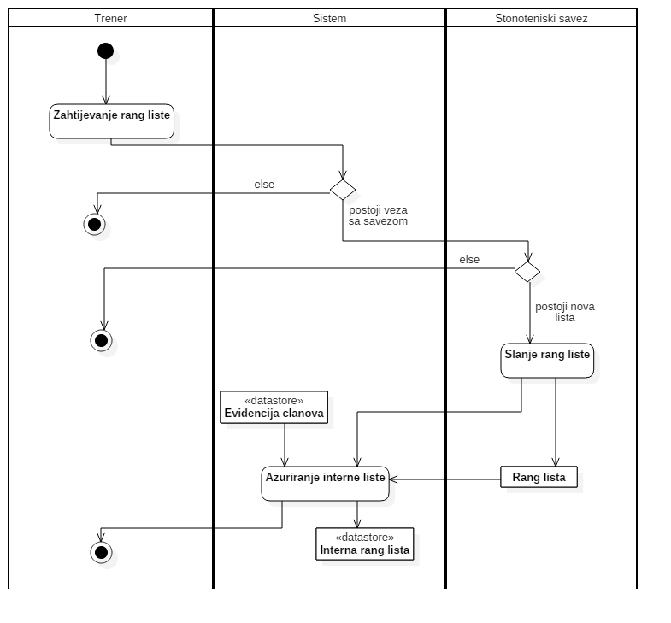

|  |  |  |
| --- | --- | --- |
| **Use case Name** | **Azuriranje treninga** | |
| **Brief Description** | Trener vodi evidenciju treninga za svakog igraca, prisustvo na treningu, kao i dodatne komentare o igracu.  Sistem omogucava cuvanje evidencije u bazi podataka zbog lakseg pracenja napretka igraca. | |
| **Actors** | Trener, Sistem | |
| **Triggers** |  | |
| **Flow of Events** | | |
| **Basic Flow** | **Steps** | **Actions** |
| 1 | Trener bira igraca iz liste ponudjenih u bazi podataka. |
| 2 | Sistem prikazuje kalendar zakazanih treninga. |
| 3 | Trener bira datum treninga koji zeli da evidentira. |
| 4 | Trener upisuje dodatni komentar o treningu. |
| 5 | Sistem upisuje informacije u statistiku i evidentira trening. |
| **Alternate Flow** |  | |
| **Special Requirements** | | |
|  |  | |
| **Precondition** | Trener ulogovan na sistem. Postoje unosi o igracima u statistickoj bazi podataka. Postoji kalendar. | |
| **Postcondition** | Statistika igraca azurirana sa novim informacijama o treninzima. | |
| **Extension Points** |  | |

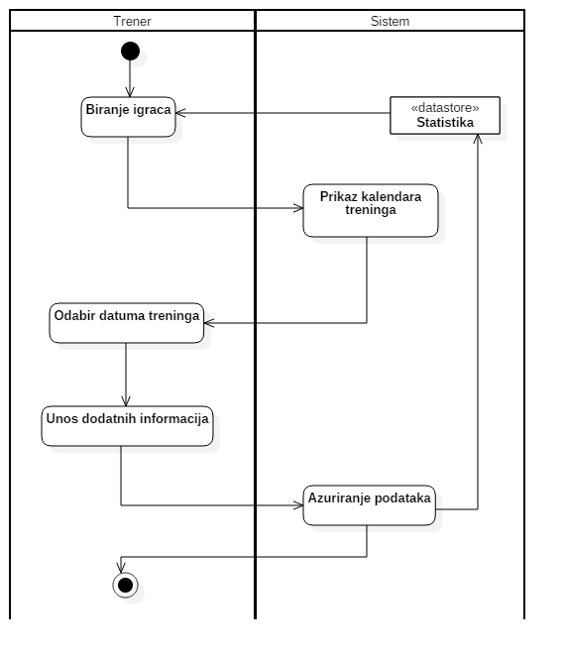

|  |  |  |
| --- | --- | --- |
| **Use case Name** | **Azuriranje rezultata na turnirima** | |
| **Brief Description** | Trener vodi evidenciju o odigranim turnirama igraca i njegovim rezultatima na turniru.  Sistem omogucava elektronski zapis i cuvanje rezultata i informacija o turniru. | |
| **Actors** | Trener, Sistem | |
| **Triggers** |  | |
| **Flow of Events** | | |
| **Basic Flow** | **Steps** | **Actions** |
| 1 | Trener bira igraca iz statisticke baze podataka. |
| 2 | Trener unosi naziv turnira. |
| 3 | Trener unosi rezultate odabranog igraca na datom turniru. |
| 4 | Trener unosi dodatni komentar. |
| 5 | Sistem kreira novi unos i cuva podatke o turniru. |
| **Alternate Flow** |  | |
| **Special Requirements** | | |
|  |  | |
| **Precondition** | Trener ulogovan na sistem. Postoje unosi o igracima u statistickoj bazi podataka. | |
| **Postcondition** | Turnir i rezultati odabranog igraca sacuvani u njegovu statistiku.. | |
| **Extension Points** |  | |

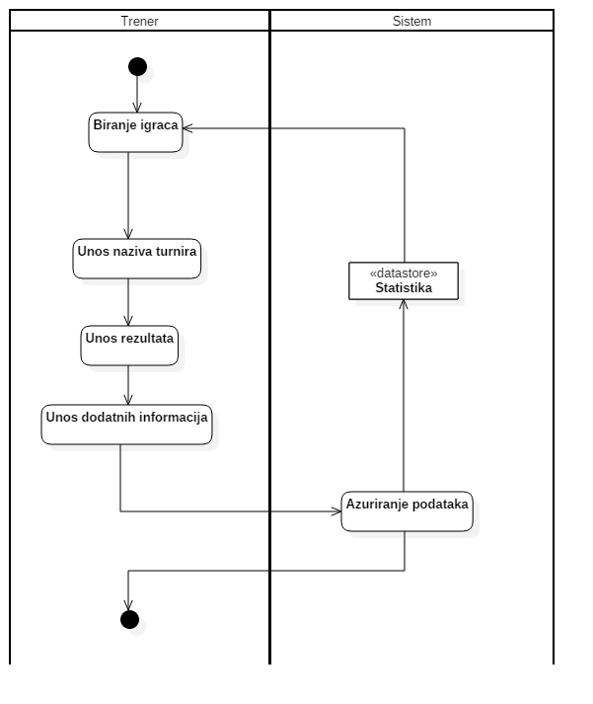

|  |  |  |
| --- | --- | --- |
| **Use case Name** | **Azuriranje rezultata utakmica** | |
| **Brief Description** | Trener vodi racuna o rezultatima ligaskih utakmica igraca.  Stonoteniski savez salje rezultate utakmica.  Sistem cuva rezultate utakmica u statistici igraca. | |
| **Actors** | Trener, Sistem, Stonoteniski savez | |
| **Triggers** |  | |
| **Flow of Events** | | |
| **Basic Flow** | **Steps** | **Actions** |
| 1 | Trener zahtijeva rezutate utakmica. |
| 2 | Sistem provjera da li postoji veza sa savezom. |
| 3 | Stonoteniski savez provjerava da li postoje novi rezultati. |
| 4 | Stonoteniski savez salje rezultate sistemu. |
| 5 | Sistem upisuje rezultate utakmica odgovarajucim igracima u njihovu statistiku. |
| **Alternate Flow** | **Steps** | **Branching Actions** |
| 2.1 | AKO ne postoji veza sa savezom,  Sistem obavjestava trenera i zavrsava sa radom. |
| 3.1 | 3.1.1 AKO ne postoje novi rezultati,  savez salje obavjestenje sistemu. |
| 3.1.2 Sistem obavjestava trenera i zavrsava sa radom. |
| **Special Requirements** | | |
|  |  | |
| **Precondition** | Trener ulogovan na sistem. Postoje unosi u statistickoj bazi podataka. | |
| **Postcondition** | Rezultati odigranih utakmica igraca sacuvani u njihovoj statistici. | |
| **Extension Points** |  | |

